ASSOCIAZIONE SUL PALCO DELLA VITA APS
UFFICIO COMUNICAZIONE
Via Sicilia, 57 – 06128 – Perugia
www.sulpalcodellavita.it / sulpalcodellavita@gmai.lcom / +39 34287 38246
* * *
COMUNICATO STAMPA
Alla cortese attenzione della redazione
Numero pagine trasmesse: 1 – data: giovedì 3 febbraio 2021 - Perugia

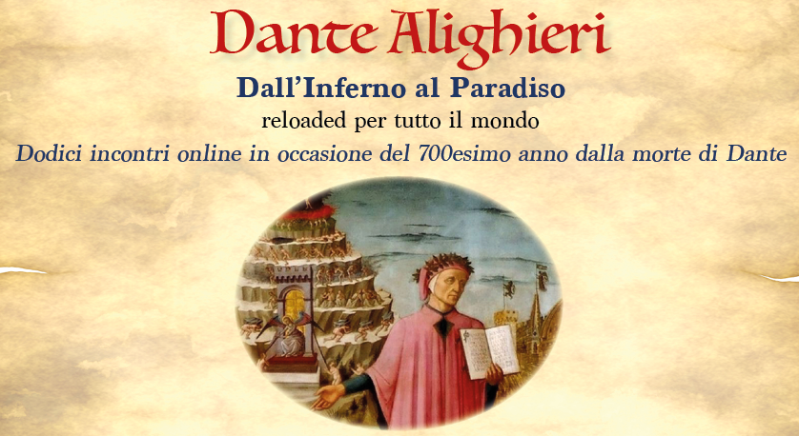
Dante Alighieri – Dall’Inferno al Paradiso (reloaded per tutto il mondo)

L’entusiasmo dell’Associazione di incontrare e far incontrare le persone in questo periodo di pandemia si moltiplica. L’associazione ha ideato e progettato con diversi soggetti territoriali una serie di incontri dedicati al sommo poeta Dante Alighieri.
Nell’anno 2021 ricorre il 700esimo anniversario della morte del poeta. Non può mancare l’accentuazione particolare alla cultura dantesca.
Gli incontri sono rivolti in modo particolare agli immigrati in Italia e agli emigrati italiani all’estero, per favorire l’integrazione culturale.
Gi incontri sono mensili, il primo sabato di ogni mese alle ore 18.00 (CET). I relatori che esporranno il poeta e le sue opere sono esperti e particolarmente appassionati di Dante. Sapranno spiegare con un linguaggio semplice e facile per tutti il viaggio dantesco nel mondo ultraterreno descritto nella Divina Commedia.
L’iniziativa è organizzata insieme ad Acli Arte Spettacolo di Perugia, Lautoradio, Arcipelago Libri, Assisi Suono Sacro, Ars Pace con la collaborazione delle Acli Perugine, del CTA Perugia, dell’Acli Terra Perugia, Compagnia In, Alma Andina, La casa degli Artisti Perugia.
Hanno aderito all’iniziativa due istituti scolastici del territorio perugino: IC Perugia 13 e IC Perugia 14.
Tutto il progetto è basato sul volontariato. Gli eventuali contributi raccolti durante questi incontri verranno devoluti alle scuole del territorio perugino. Saranno destinati ai ragazzi in difficoltà per l’acquisto di libri e cancelleria nell’anno scolastico 2021-2022. Verrà fatto il live streaming di tutti gli incontri sui canali social. Per tutte le informazioni seguire il nostro sito www.sulpalcodellavita.it.

